說明檔

* 程式目的:

本程式可以在畫布上，畫出一凸多邊形，並使用三角形切割、著色。

* 功能解說

1. 畫多邊形

點擊滑鼠左鍵，在畫面上畫上多邊形的其中一個點P1，再次點擊滑鼠左鍵於畫布任意位子上，畫出點P2，此時會自動畫出綠色線條連接線段P1P2。按著畫點的方法、依照逆時針方向，任意在畫布上畫出其他點，劃出最後的點Pn後，點擊滑鼠右鍵，即可連接點P1Pn。

畫多邊形結束。

1. 未完成功能

此功能未完成，請照本步驟依序跳過。任意點擊畫面中兩點，形成一藍色矩形，接著在command-line interface上輸入”Enter”鍵。

1. 著色

在步驟(2)按下”Enter”鍵後，程式會將繪製的多邊形，以紅色線段切割成一塊塊的三角形，再次於command-line interface(CUI)上輸入”Enter”鍵，程式將會依序切割的三角形上著上白色。著色結束。

* 圖解說明

1. 執行.exe檔後出現白色畫布、CUI

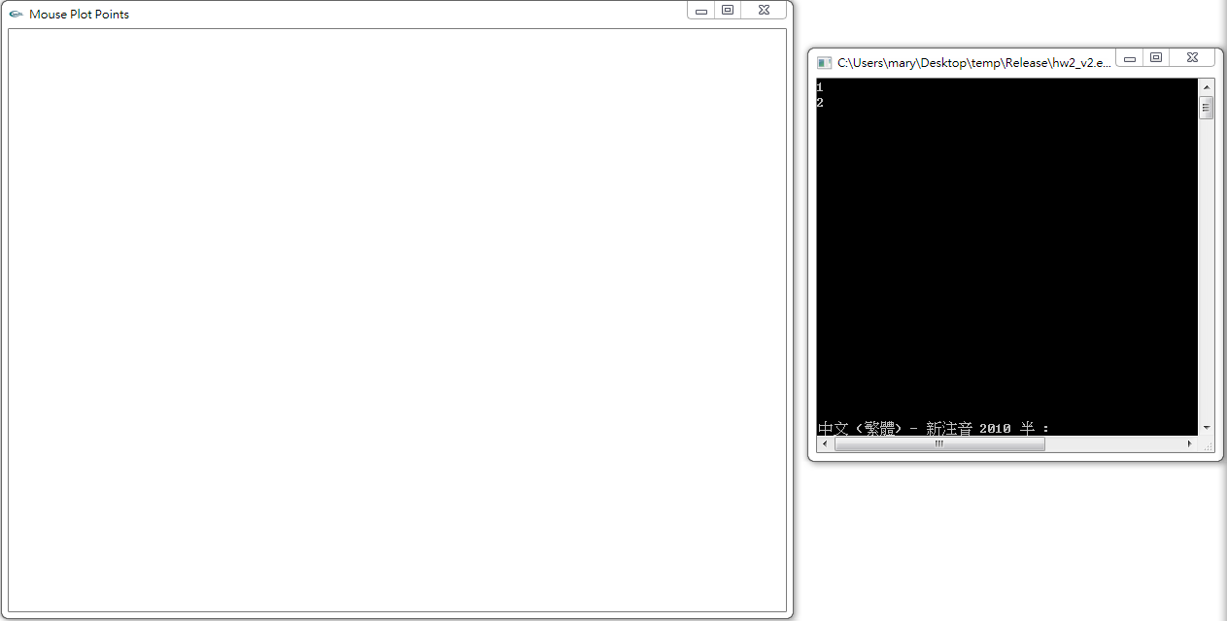

1. 畫出凸多邊形起點

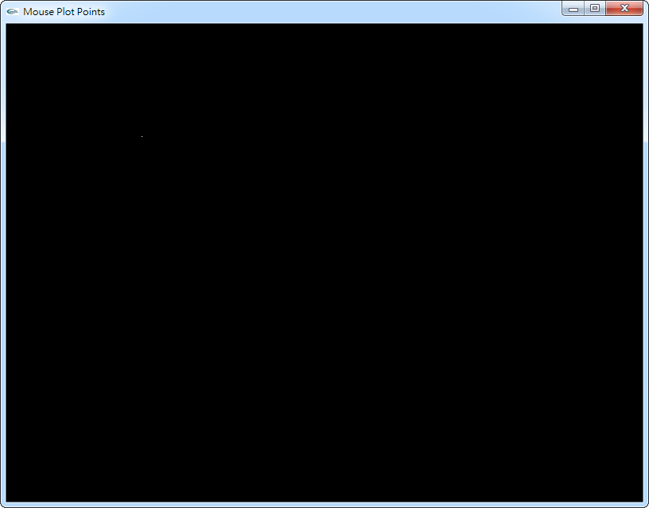

1. 畫出凸多邊形第二個點

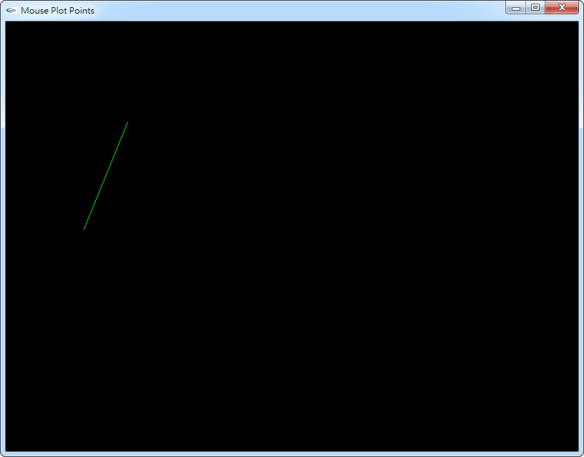

1. 依逆時針方向依序完成凸多邊形

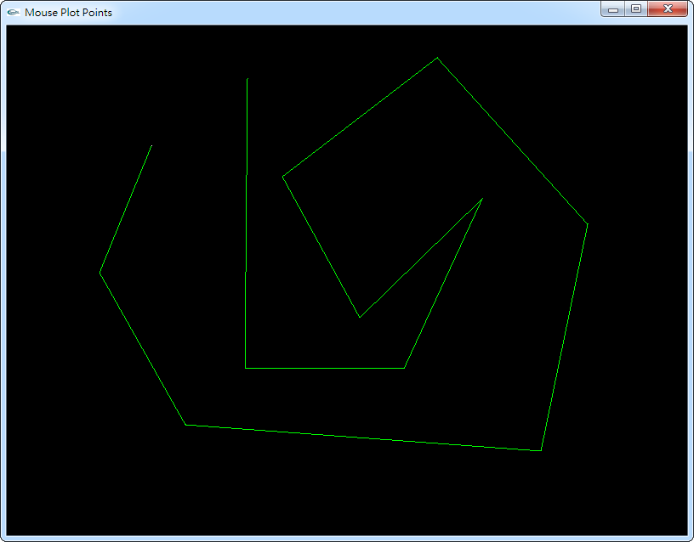

1. 畫完多邊形最後一點後按右鍵完成多邊形

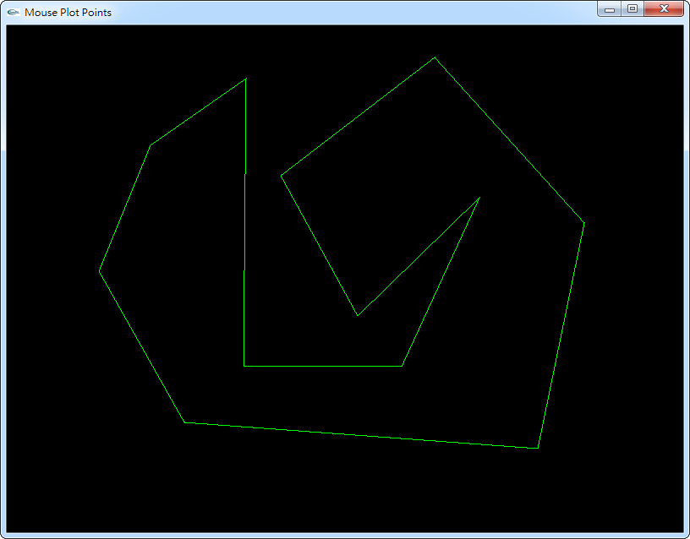

1. 未完成功能，於畫布上點兩點跳過本功能

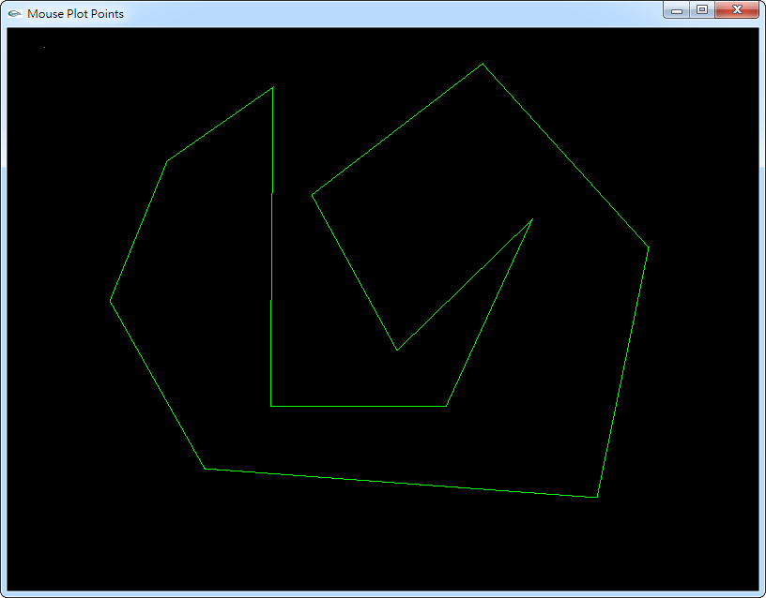

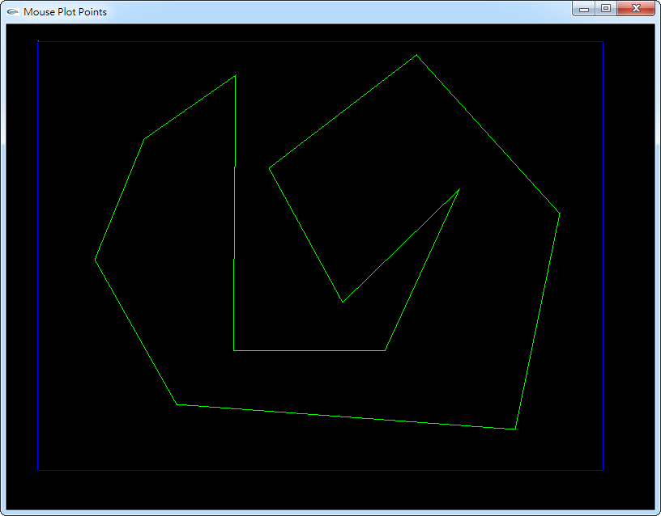

1. 於CUI上輸入Enter鍵、以紅色線段繪出切割後的三角形

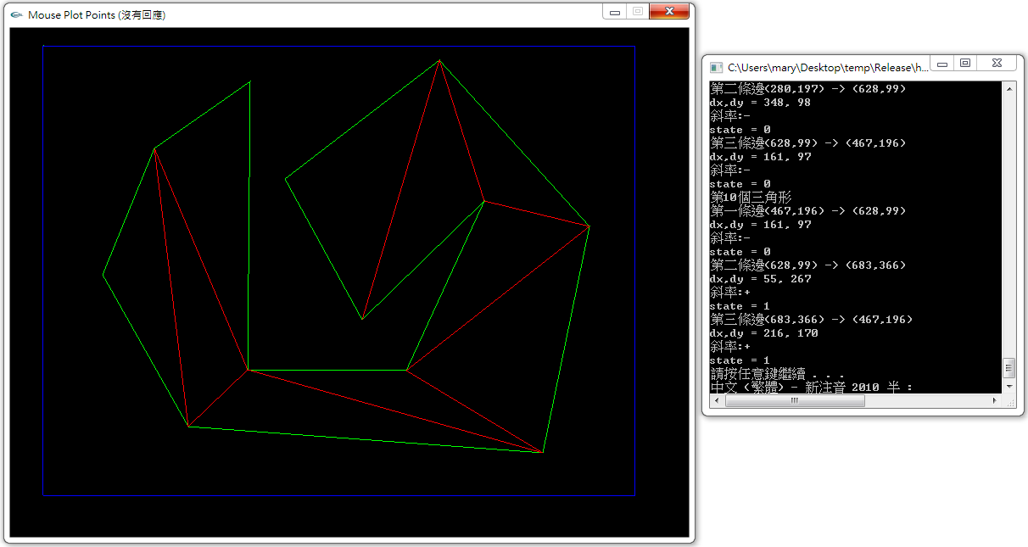

1. 於CUI上輸入Enter鍵、完成著色

